THUỐC LÁ VÀ BỆNH LÝ MẠCH MÁU
Hút thuốc là một trong những yếu tố nguy cơ hàng đầu của nhiều nguyên nhân gây tử vong trên thế giới trong đó có Việt Nam. Các cơn đau tim, đột quỵ và bệnh mạch máu ngoại biên là do tác hại của việc hút thuốc đối với các động mạch.
Mỗi khi hút thuốc, bạn không chỉ nạp Nicotine vào cơ thể mà hàng trăm hóa độc hại khác trong lá thuốc lá như chất gây ô nhiễm và phân bón được sử dụng để trồng thuốc lá. Theo thời gian, sự tích tụ của các chất này này gây ra tác hại nghiêm trọng đến các bộ phận trong cơ thể. Hai hóa chất trong thuốc lá gây hại nhất là nicotine và carbon monoxide.
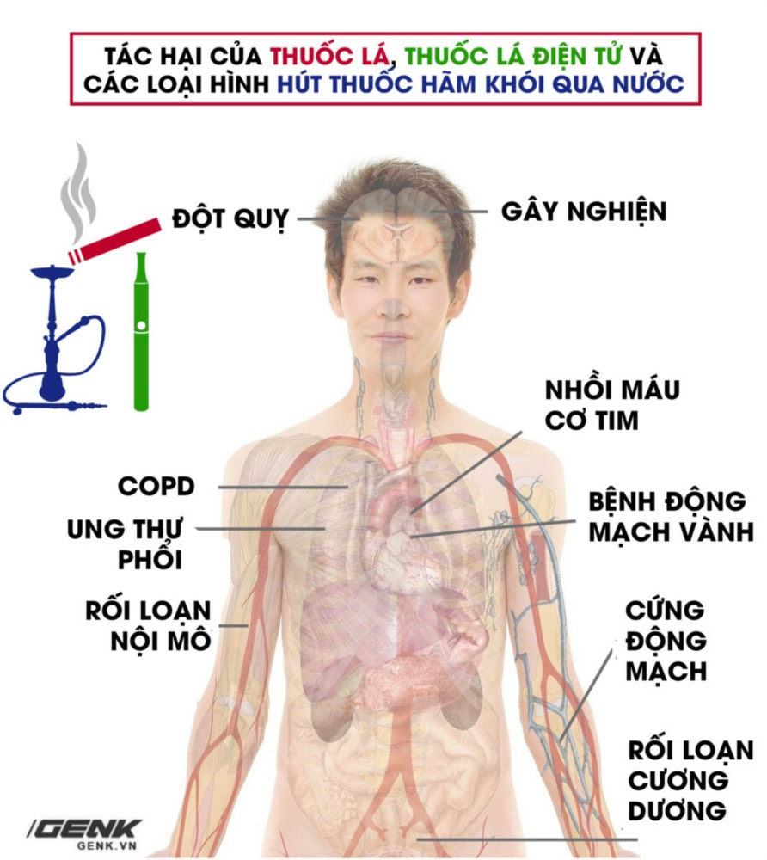

Nicotine, ngoài việc gây nghiện, gây tác động rất lớn đối với các động mạch trên khắp cơ thể. Nicotine là một chất kích thích, tăng nhịp tim, tăng huyết áp và là liều thuốc làm co mạch, nghĩa là làm cho các động mạch trên khắp cơ thể trở nên nhỏ hơn làm cản trở việc lưu thông máu bình thường của cơ thể.
Hút thuốc làm tăng nhanh quá trình xơ cứng và thu hẹp trong động mạch, tạo điều kiện tích lũy cholesterol trong các động mạch. Điều này khiến bạn có nguy cơ cao bị tắc mạch dẫn đến đau tim, đột quỵ (liệt tay chân, liệt mặt, nói khó,...) và hoại tử chi.
Hút thuốc lá có liên quan đến việc tăng nguy cơ mắc tất cả các loại đột quỵ. Những người hút thuốc có nguy cơ đột quỵ tương đối là 2,58 so với những người không bao giờ hút thuốc. Trong một số nghiên cứu các đối tượng có huyết áp bình thường, người ta thấy 39% số ca đột quỵ là do hút thuốc. Nguy cơ này sẽ giảm trong vòng hai đến bốn năm sau khi ngừng hút thuốc.
Ngoài ra hút thuốc lá còn ảnh hưởng đến sinh lý. Những người hút thuốc có nguy cơ bị liệt dương cao gấp 2 lần do làm xơ vữa động mạch ở dương vật dẫn đến giảm tưới máu thường gọi là liệt dương do mạch máu.

Qua những thông tin trên chúng ta thấy thuốc lá có tác hại rất to lớn đối với sức khỏe, không những với những người hút thuốc mà còn với những người xung quanh, làm ô nhiễm không khí, môi trường. Vì vậy việc cai thuốc lá rất quan trọng, góp phần bảo vệ sức khỏe của bản thân, gia đình và xã hội./.
BS.CKII. Biện Thị Trúc Hà – Trưởng khoa Thần kinh

